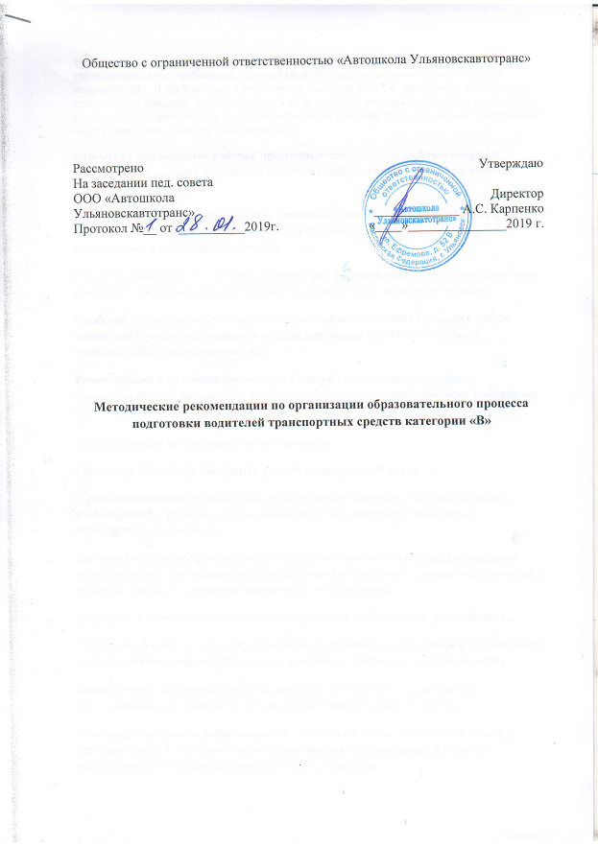
Требования к результатам освоения Рабочей программы сформированы на основе квалификационных требований, предъявляемых к водителю транспортных средств категории «В». В требованиях к результатам освоения рабочей программы описываются требования к умениям, приобретаемым в ходе освоения рабочей программы, указываются усваиваемые знания, на базе которых формируются умения и приобретается практический опыт управления транспортным средством.
Структура и содержание Рабочей программы представлены учебным планом, тематическими планами по учебным предметам, рабочими программами по учебным предметам.
В учебном плане содержится перечень учебных предметов с указанием объемов времени, отводимых на освоение предметов, включая объемы времени, отводимые на теоретическое и практическое обучение.
В тематическом плане по учебному предмету раскрывается последовательность изучения разделов и тем, указывается распределение учебных часов по разделам и темам.
В рабочей программе учебного предмета приводится содержание предмета с учетом требований к результатам освоения в целом программы подготовки водителей транспортных средств категории «В».
Рекомендации к условиям реализации Рабочей программы представлены рекомендациями по организации учебного процесса, учебно-методическому и кадровому обеспечению.

Рекомендации по организации учебного процесса:
Обучение в Автошколе проводится в очной и очно-заочной форме.
С учетом пожеланий обучающегося обучение может проходить по индивидуальному учебному плану, в том числе и ускоренное обучение, в пределах осваиваемой образовательной программы.
При прохождении профессионального обучения в соответствии с индивидуальным учебным планом его продолжительность может быть изменена с учетом особенностей и образовательных потребностей конкретного обучающегося.
Допускается сочетание различных форм получения образования и форм обучения.
Сроки начала и окончания профессионального обучения определяются в соответствии с учебным планом конкретной основной программы профессионального обучения.
Образовательная деятельность организуется в соответствии с расписанием, утверждаемым руководителем Автошколы для каждой учебной группы.
Реализация программы сопровождается проведением текущего контроля знаний и промежуточной аттестации обучающихся. Формы, периодичность и порядок установлены в Положении о промежуточной аттестации.
Обучение завершается итоговой аттестацией в форме квалификационного экзамена.Порядок прописан в Положении об итоговой аттестации.
Лицам, успешно сдавшим квалификационный экзамен, выдается свидетельство о профессии водителя.
Учебные группы по подготовке водителей создаются численностью не более установленной в соответствии с полученной лицензией и заключением ГИБДД по данному подразделению.
Учет посещаемости занятий, успеваемости и пройденных тем ведется преподавателями и мастерами производственного обучения в соответствующей учетной документации.
Продолжительность учебного часа теоретических и практических занятий 1 академический час (45 минут), продолжительность занятий по вождению – 1астрономический час (60 минут), включая время на подведение итогов, оформление документации – 15 минут.
Теоретическое и практическое обучение проводятся в оборудованных кабинетах с использованием учебно-методических и учебно-наглядных пособий в соответствии с Перечнем учебных материалов для подготовки водителей.
В ходе практического обучения по предмету «оказание первой помощи» обучающиеся должны уметь выполнять приемы по оказанию первой помощи (самопомощи) пострадавшим на дорогах.
Обучение вождению проводится вне сетки учебного времени мастером производственного обучения индивидуально с каждым обучаемым в соответствии с графиком очередности обучения вождению. Обучение вождению состоит из первоначального обучения вождению на автодроме и обучения практическому вождению на учебных маршрутах в условиях реального дорожного движения.
Первоначальное обучение вождению транспортных средств должно проводиться на автодроме.
К обучению практическому вождению на учебных маршрутах допускаются лица, имеющие первоначальные навыки управления транспортным средством (сдавшие зачет по автодрому), предоставившие медицинскую справку установленного образца.
На занятии по вождению мастер производственного обучения должен иметь при себе: удостоверение на право управления транспортным средством соответствующей категории, документ на право обучения вождению транспортного средства данной категории.
Обучение практическому вождению проводится на учебном транспортном средстве, оборудованном в установленном порядке и имеющим опознавательные знаки «Учебное транспортное средство», учебном автодроме, и на учебных маршрутах, утвержденных организацией, осуществляющей подготовку водителей, и согласованных с ГИБДД.
На обучение вождению отводится 56 часов на каждого обучаемого. При отработке упражнений по вождению предусматривается выполнение работ по контрольному осмотру учебного транспортного средства.
Каждое задание программы обучения вождению разбивается на отдельные упражнения.
Для проверки навыков управления транспортным средством предусматривается проведение контрольных занятий.
Контрольные занятия проводится на площадке для учебной езды. В ходе занятия проверяется качество приобретенных навыков управления транспортным средством путем выполнения соответствующих упражнений.
Лица, получившие по итогам контрольного занятия неудовлетворительную оценку, не допускаются к выполнению последующих заданий.
По завершению изучения каждого предмета, входящего в состав образовательной программы, проводится зачет. Зачеты проводятся за счет часов, отведенных на теоретическое обучение.
По завершению всего цикла обучения проводится итоговая аттестация в форме квалификационного экзамена, предусматривающего проверку теоретических и практических знаний и умений.
Состав аттестационной комиссии определяется и утверждается руководителем организации, осуществляющей подготовку водителей транспортных средств. Проверка теоретических знаний при проведении квалификационного экзамена проводится по предметам:
"Основы законодательства в сфере дорожного движения";
"Устройство и техническое обслуживание транспортных средств категории "B" как объектов управления";
"Основы управления транспортными средствами категории "B";
"Организация и выполнение грузовых перевозок автомобильным транспортом";
"Организация и выполнение пассажирских перевозок автомобильным транспортом".
Практическая квалификационная работа при проведении квалификационного экзамена состоит из двух этапов. На первом этапе проверяются первоначальные навыки управления транспортным средством категории "B" на закрытой площадке. На втором этапе осуществляется проверка навыков управления транспортным средством категории "B" в условиях дорожного движения.
Результаты квалификационного экзамена оформляются экзаменационной ведомостью. По результатам квалификационного экзамена выдается свидетельство о профессии водителя категории «В».
По результатам положительной итоговой аттестации выдается свидетельство о прохождении обучения действующего образца.
Рекомендации кучебно-методическому обеспечению учебного процесса:
Перечень учебных материалов для подготовки водителей транспортного средства категории «В» содержится в приложении к программе.
Требования ккадровому обеспечению учебного процесса:
Педагогические работники, реализующие программу профессионального обучения водителей транспортных средств категории В, в том числе преподаватели учебных предметов, мастера производственного обучения, удовлетворяют квалификационным требованиям.
Преподаватели и мастера производственного обучения проходят повышение квалификации не реже 1 раза в 3 года.

ТРЕБОВАНИЯ К РЕЗУЛЬТАТАМ ОСВОЕНИЯ РАБОЧЕЙ ПРОГРАММЫ
Водитель транспортного средства категории «В» должен уметь:
- безопасно управлять транспортным средством в различных дорожных и метеорологических условиях, соблюдать Правила дорожного движения;
- управлять своим эмоциональным состоянием, уважать права других участников дорожного движения, конструктивно разрешать межличностные конфликты, возникшие между участниками дорожного движения;
- выполнять контрольный осмотр транспортного средства перед выездом и при выполнении поездки;
- заправлять транспортное средство горюче-смазочными материалами и специальными жидкостями с соблюдением современных экологических требований;
- обеспечивать безопасную посадку и высадку пассажиров, их перевозку, либо прием, размещение и перевозку грузов;

- уверенно действовать в нештатных ситуациях;

- принимать возможные меры для оказания первой медицинской помощи пострадавшим при дорожно-транспортных происшествиях, соблюдать требования по их транспортировке;

- устранять возникшие во время эксплуатации транспортного средства мелкие неисправности, не требующие разборки узлов и агрегатов, с соблюдением требований техники безопасности;

- своевременно обращаться к специалистам за устранением выявленных технических неисправностей;

- совершенствовать свои навыки управления транспортным средством.

Водитель транспортного средства категории «В» должен знать:

- назначение, расположение, принцип действия основных механизмов и приборов транспортного средства;

- Правила дорожного движения, основы законодательства в сфере дорожного движения;

- виды ответственности за нарушение Правил дорожного движения, правил эксплуатации транспортных средств и норм по охране окружающей среды в соответствии с законодательством Российской Федерации;

- основы безопасного управления транспортными средствами;

- о влиянии алкоголя, медикаментов и наркотических веществ, а также состояния здоровья и усталости на безопасное управление транспортным средством;

- перечень неисправностей и условий, при которых запрещается эксплуатация транспортных средств или их дальнейшее движение;

- приемы и последовательность действий при оказании доврачебной медицинской помощи при дорожно-транспортных происшествиях;

- порядок выполнения контрольного осмотра транспортного средства перед поездкой и работ по его техническому обслуживанию;

- правила техники безопасности при проверке технического состояния транспортного средства, приемы устранения неисправностей и выполнения работ по техническому обслуживанию, правила обращения с эксплуатационными материалами.

